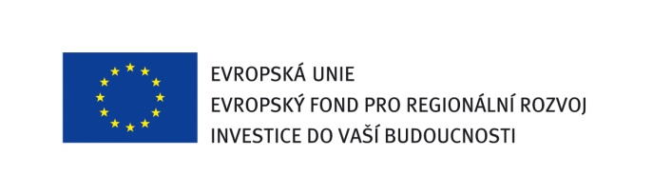
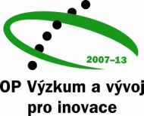

Výsledek výzvy k podávání nabídek

Číslo zakázky: | C/14/766
Název programu: | Operační program Vzdělávání pro konkurenceschopnost
Informace o zakázce | Veřejná zakázka v rámci zavedeného  „Dynamického nákupního systému pro standardní kancelářské potřeby Univerzity Palackého v Olomouci“
Název zakázky: | „Kancelářské potřeby 010/2014“
Datum vyhlášení zakázky: | 10. 4. 2014
Název zadavatele: | Univerzita Palackého v Olomouci  Křížkovského 8, 771 47 Olomouc  IČO: 619 89 592  prof. Mgr. Jaroslav Miller, M.A., Ph.D.  rektor UP v Olomouci
Název obchodní firma vybraného dodavatele: | MICOS spol. s r.o.
Sídlo dodavatele: | Vápenice 17, 796 01 Prostějov
Osoba oprávněná jednat jménem dodavatele: | Ing. Vladimír Vitásek, jednatel
IČO dodavatele: | 005 33 394

Kontaktní osoba pro případ doplnění formuláře před jeho uveřejněním na www.msmt.cz/ www ZS.

Jméno: | Petra
Příjmení: | Jungová
E-mail: | Petra.jungova@upol.cz
Telefon: | 585 631 118

